«Умеющие мыслить, умеют задавать вопросы»
Элисон Кинг
Позвольте представить Вашему вниманию наиболее полюбившийся моим ученикам и мне самой приём технологии критического мышления «Тонкие и толстые вопросы».
Критическое мышление — способность анализировать информацию с позиции логики, умение находить обоснованные решения и применять полученные результаты, как к стандартным, так и нестандартным ситуациям, вопросам и проблемам.
Прием «Тонкие и толстые вопросы» довольно простой, но от этого не становится менее эффективным.
Большое значение в технологии развития критического мышления отводится приемам, формирующим умение работать с вопросами. Технология развития критического мышления ориентирована на вопросы как основную движущую силу мышления.
Обучающихся необходимо обращать к их собственной интеллектуальной энергии. Мысль остается живой только при условии, что ответы стимулируют дальнейшие вопросы. Только ученики, которые задаются вопросами или задают их, по-настоящему думают и стремятся к знаниям. Уровень задаваемых вопросов определяет уровень нашего мышления.
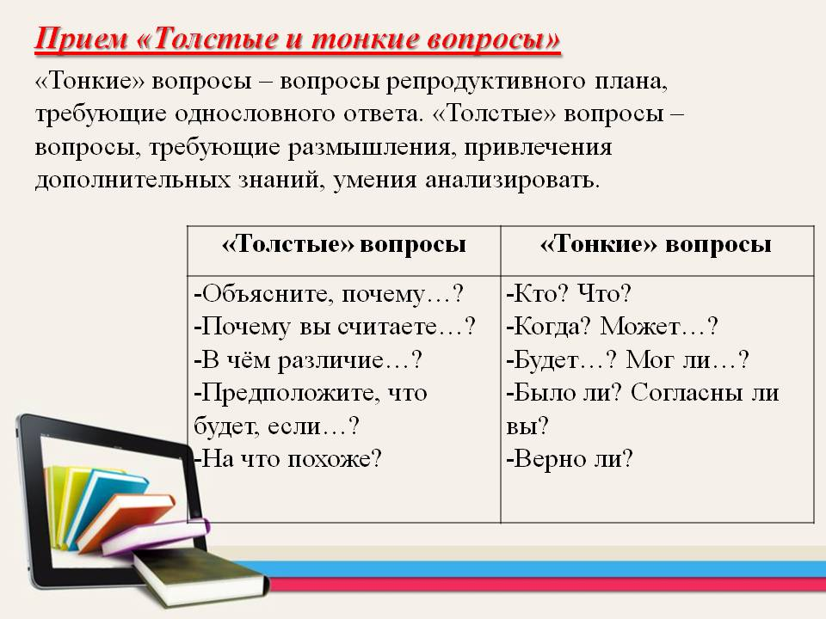

Приём направлен на реализацию сразу трёх целей, которые ставятся на любом уроке:
- обучает ребёнка на практике применять новые знания и соотносить их с уже полученными;
- отрабатывает умение формулировать вопросы;
- воспитывает уважение к различным мнениям и взглядам на одну и ту же проблему.
Сформулированный ребёнком вопрос позволяет сделать вывод об уровне развития:
- умения погружаться в текст;
- способности анализировать информацию в контексте личного опыта;
- навыка работать в малых и больших группах, выслушивать оппонента и доказательно высказывать свою точку зрения.

Использование приёма на уроках в школе
«Толстые и тонкие вопросы» отлично вписываются в любой этап урока:
- На стадии актуализации полученных знаний приём помогает вспомнить пройденный материал.
- На этапе осмысления вопросы служат для усвоения знаний по ходу их изложения (например, в процессе чтения текста или составления конспекта).
- В процессе закрепления информации с помощью размышлений в рамках «Толстых и тонких вопросов» дети с успехом могут продемонстрировать полученные знания, умения и навыки.
Приём может быть использован на уроках любого цикла. Работа с его применением строится в 3 этапа:
- I этап. Дети учатся формулировать «тонкие» вопросы, потом «толстые». Причём в начальном звене малышам можно предлагать дополнять начало каждого вопроса, а вот в среднем и старшем ребятам следует учиться составлять их полностью.
- II этап. На этой стадии школьники записывают формулировки.
- III этап. В процессе работы с текстом дети вносят вопросы в таблицу, а затем задают их друг другу. От учителя требуется делать смысловые паузы, если материал представляется в устной форме
Задача учителя — показать разницу между «тонкими» (однозначными) вопросами и «толстыми», имеющими несколько аспектов рассмотрения. Для этого при введении техники в работу педагог сначала формулирует вопросы сам, затем с помощью учеников, а через пару месяцев регулярного использования составление таблицы может быть отдано на откуп детям.

Особенности работы с приёмом в начальном звене
С детьми разного возраста использование техники «Толстые и тонкие вопросы» имеет некоторые различия. Они связаны с количеством предлагаемых формулировок и работой над составлением таблицы. Что касается первого аспекта, то в начальном звене (таблицу можно начинать заполнять уже во 2 классе) рекомендуется не формулировать много «толстых» заданий, так как малышам ещё довольно трудно давать ответы на проблемные вопросы, требующие определённого жизненного опыта. Также в работе с обучающимися 1–4 классов составление таблицы должно вестись вместе с учителем, а самостоятельное освоение вопросника возможно только на этапе создания «тонких» вопросов.

Примеры использования
Литературное чтение. Творчество А. С. Пушкина
Изучая творчество А. С. Пушкина, дети тоже могут научиться различать «тонкие» и «толстые» вопросы. Ученикам можно предложить следующие задания:
- «тонкий» вопрос: назовите дату рождения А. С. Пушкина (ответ: 1799 г.);
- составьте «толстый» вопрос, дополнив: почему «Сказки» А. С. Пушкина… (любят взрослые и дети, читают во всём мире, переведены на иностранные языки).
- «толстый» вопрос: как в произведениях поэта раскрывается мудрость народа?
Отвечая, ученик приводит примеры из произведений, вспоминает содержание, подкрепляет ответы текстом.
Литературное чтение. Н.Носов «Огурцы»
На уроках литературного чтения – ответы на тонкие вопросы – опора на текст, ответы на толстые вопросы – постижение тайн текста.
«Тонкие» вопросы
Кто главный герой рассказа?
Что произошло с мальчиком?
Когда происходит действие рассказа?
«Толстые» вопросы
Дайте объяснение, почему мама отправила мальчика обратно?
Почему вы думаете, что мальчик совершил плохой поступок?
Предположите, что будет, если мальчик не вернет огурцы?

Урок русского языка в 3 классе по теме: «Приставка и её роль в слове. Различие приставок и предлогов»
«Тонкие» вопросы
- Что такое приставка?
- Для чего нужна приставка?
- Где пишется приставка в слове?
- Как обозначается приставка?
«Толстые» вопросы

- Почему приставка так называется?
- Чем приставка отличается от суффикса?
- В чём отличие приставки от предлога?
- Что будет, если из нашей речи «исчезнут» приставки?
У этого приема есть еще один плюс. Ответы на репродуктивные «тонкие» вопросы находятся в интернете за пару кликов. Ответ на «толстые» вопросы, да еще корявенько, так скажем, сформулированные учениками, найти удается далеко не сразу. Есть время подумать самостоятельно.
Обучающиеся любят такого рода занятия, похожие на игру, а игровая деятельность в процессе обучения является движущим фактором в познании
В технологии критического мышления есть много стратегий, позволяющих вести обучающую деятельность более интересно и эффективно.
Изучив данную методику, я задалась целью создать копилку вопросов для уроков литературного чтения к УМК «Перспектива».
Мысль в подарок. «Лучше иногда задавать вопросы, чем знать наперед все ответы»
Дж. Тэрбер.
Баталова М.Н., учитель начальных классов МБОУ «Лицей №23»

